OBJAVA ZA MEDIJE

U HRVATSKOJ AKADEMIJI ZNANOSTI I UMJETNOSTI ODRŽANO PREDAVANJE O ETNIČKOM I USTAVNOM PATRIOTIZMU

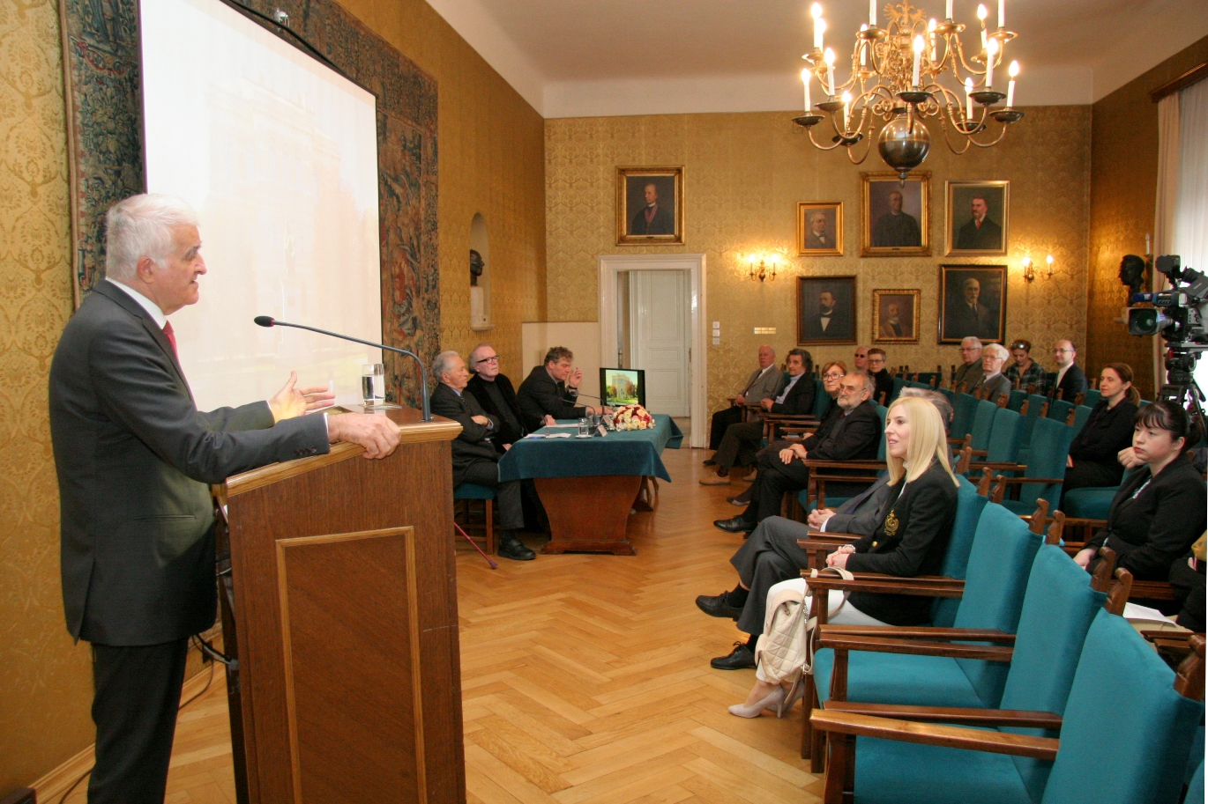

Zagreb, 29. ožujka 2016. – U organizaciji Kabineta za pravo, politiku i sociologiju „Juraj Križanić“ Hrvatske akademije znanosti i umjetnosti, u utorak 29. ožujka u palači HAZU predavanja o etničkom i ustavnom patriotizmu održali su akademik Zvonko Posavec i prof. dr. sc. Arsen Bačić, član suradnik HAZU.
Kako je u uvodnom govoru istaknuo predsjednik HAZU akademik Zvonko Kusić, etnički patriotizam vezan je uz relativno male zajednice, a moderni ustavni patriotizam uz nacionalne države, no upozorio je da je u pojmu ustavnog patriotizma skrivena napetost između racionalnih proklamacija univerzalnih prava i patriotske vezanosti uz određenu političku zajednicu te da dolazi do problema u provedbi proklamiranih prava i vrednota u praksi.
Akademik Posavec govorio je o afirmaciji ustavnog patriotizma u Njemačkoj nakon 1945., kada je svaki spomen na nacionalizam, s obzirom na njegovu moguću vezu s nacionalsocijalizmom, bio sumnjiv, zbog čega su se mnogi Nijemci odbijali nacionalno izjašnjavati, a kao temelj ustavnog poretka proklamirane su univerzalne vrijednosti. „Njemačka nakon ponovnog ujedinjenja 1990. počinje funkcionirati kao normalna nacionalna država, a to znači da nastoji ustavnonormativna uređenja ljudskih prava povezati s ljubavlju prema domovini. Ta je povezanost odlučujuće važna za političku stabilnost zemlje“, kazao je akademik Posavec koji je upozorio da ustavni partiotizam često nema djelotvorne snage i zato ga uvijek treba razvijati na etničkom patriotizmu. „Građanin je previše hladno određenje, to je racionalna konstrukcija prava, a kad se prava primijenjuju na živu zajednicu to je teško ostvariti ako od ranije ne postoji osjećaj zajedništva“, pojasnio je akademik Posavec.
Prof. dr. sc. Arsen Bačić govorio je o procesu konstitucionalizacije patriotizma od 18. stoljeća do danas, pojasnivši da patriotizam nije istoznačan s ljubavlju prema domovini jer se radi o racionalnom pojmu koji se ponekad identificira s nacionalizmom, a ponekad diferencira od njega. Istaknuo je da okupljanje građana oko ustavnih vrijednosti nikoga ne diskriminira te da ustavni dokumenti trebaju definirati i aspiracije i ciljeve jedne nacije. „Ustav može biti snažan simbol nacionalnog identiteta i postati izvor ustavnog patriotizma“, kazao je Bačić, dodavši da hrvatska politička i ustavna povijest u zadnjih 25 godina pokazuje da je hrvatsko društvo i dalje podijeljeno i polarizirano na temama iz prošlosti. Govoreći o ustavnoj definiciji Hrvatske, pojasnio je da je ona u izvorišnim osnovama Ustava definirana kao nacionalna država hrvatskog naroda, a u normativnom dijelu Ustava kao građanska država.
„Danas Hrvati po Ustavu nisu povlašteni ni u čemu, osim što su teoretski nositelji suvereniteta, dok je jedino pravo koje nemaju nacionalne manjine pravo otcjepljenja od države Hrvatske“, kazao je u raspravi nakon predavanja akademik Nikša Stančić koji je podsjetio da dileme o tome tko je nositelj suvereniteta postoje u Hrvatskoj od 1860-tih godina kada se formira pojam hrvatskog političkog naroda.

Marijan Lipovac
Ured za odnose s javnošću i medije HAZU

